TÝDENNÍ PLÁN „MOTÝLCI“
11. 3. - 15. 3. 2024

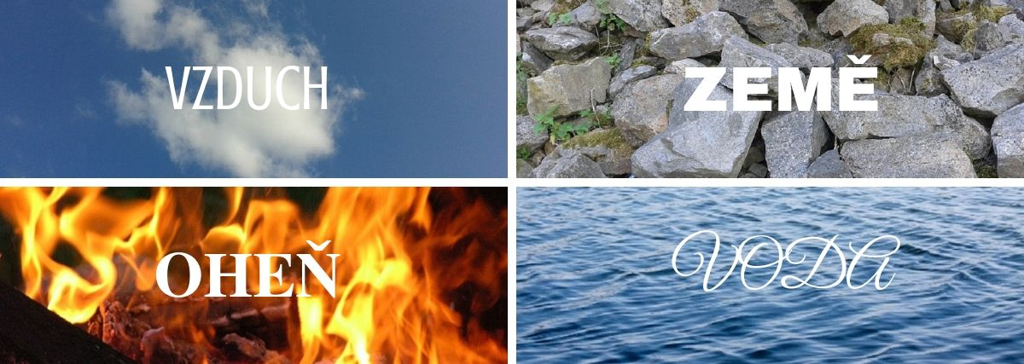

TÉMA TÝDNE: ČTYŘI ŽIVLY
- Existují čtyři živly – oheň, voda, země, vzduch, o kterých si s dětmi budeme v tomto týdnu povídat.
- Řekneme si i o tom, jak pro nás mohou být nebezpečné – požár, záplavy, tornádo… a jak se před nimi můžeme chránit.
- Budeme se zabývat problematikou nedostatku vody a jakým způsobem s ní můžeme šetřit.
- Na vycházce si s dětmi zkusíme postavit z klacíků základní typy ohnišť.
- U klavíru si připomeneme písničky, kde je hlavní roli voda „Holka modrooká“ a „Rybička maličká“ společně si písničky zazpíváme a zahrajeme si na hudební nástroje.
- Povíme si o tom, jaké základní věci potřebujeme k životu.

